УДК
Михаль Е.С.
СТАТИСТИКА МАЛОГО ПРЕДПРИНИМАТЕЛЬСТВА В РЕСПУБЛИКЕ БЕЛАРУСЬ

Аннотация статьи. В статье проанализированы направления развития малого предпринимательства в Республике Беларусь.
Ключевые слова. Статистические показатели, малое предпринимательство, динамика развития малого бизнеса, Республика Беларусь, статистика предпринимательства.

Развитие сектора малого предпринимательства представляет собой неотъемлемую часть становления рыночной экономики для многих стран на международной арене. В Республике Беларусь малому бизнесу отводится значительная роль в государстве, поскольку субъекты малого бизнеса позволяют созидать возможности для реализации предпринимательской деятельности населения, способствуя диверсификации, урбанизации, дифференциации, росту валового внутреннего продукта страны и инвестиций, а также расширению местных рынков.
В соответствии с Гражданским Кодексом Республики Беларусь, предпринимательская деятельность – это самостоятельная деятельность физических и юридических лиц, осуществляемая ими в гражданском обороте от своего имени, на свой риск и под свою имущественную ответственность и направленная на систематическое получение прибыли от пользования имуществом, продажи вещей, произведенных, не переработанных или приобретенных указанными лицами для продажи, а также от выполнения работ и оказания услуг, если эти работы и услуги предназначаются для реализации другим лицам и не используются для собственного потребления [1].
В Беларуси государство стремится поддерживать образование и развитие малого бизнеса. Правительством разрабатываются и внедряются специальные программы. Наглядным примером выступает Постановление Совета Министров Республики Беларусь от 29 января 2021 г. №56 «О Государственной программе «Малое и среднее предпринимательство» на 2021-2025 годы». Принцип формирования задач этой госпрограммы основан на реализации основного этапа «Стратегии развития малого и среднего предпринимательства «Беларусь – страна успешного предпринимательства» на период до 2030 года». Государственная программа разработана в соответствии с приоритетами социально-экономического развития, определенными в концепции Национальной стратегии устойчивого социально-экономического развития Республики Беларусь до 2035 года, и направлена на создание благоприятной деловой среды для развития предпринимательства, стимулирование инициативности и предприимчивости граждан [3].
Разработан комплекс мероприятий по реализации Государственной программы:
- совершенствование механизмов и условий предоставления государственной финансовой и нефинансовой поддержки субъектам малого и среднего предпринимательства, субъектам инфраструктуры поддержки малого и среднего предпринимательства, организациям, оказывающим услуги бизнесу, а также определение единых подходов по оценке эффективности использования государственной финансовой и нефинансовой поддержки;
- создание организационно-правовых основ для развития гарантийного механизма поддержки, оказываемой субъектам малого и среднего предпринимательства;
- проведение ярмарок инновационных идей, бизнес-форумов, круглых столов с участием представителей общественных объединений предпринимателей по вопросам развития предпринимательства, семинаров по правовым и финансовым основам предпринимательской деятельности;
- разработка интенсивных обучающих программ о налогообложении для субъектов малого и среднего предпринимательства;
- мониторинг вовлеченности субъектов малого и среднего предпринимательства в государственные закупки и выработка предложений об увеличении их доли в общем объеме государственных закупок;
- привлечение международной технической помощи для развития стартап-движения и малого инновационного предпринимательства.
Статистика субъектов малого и среднего бизнеса в Беларуси за период 2010-2020гг. констатирует о ее расширении, несмотря на некоторые проблемы в сфере экономики.
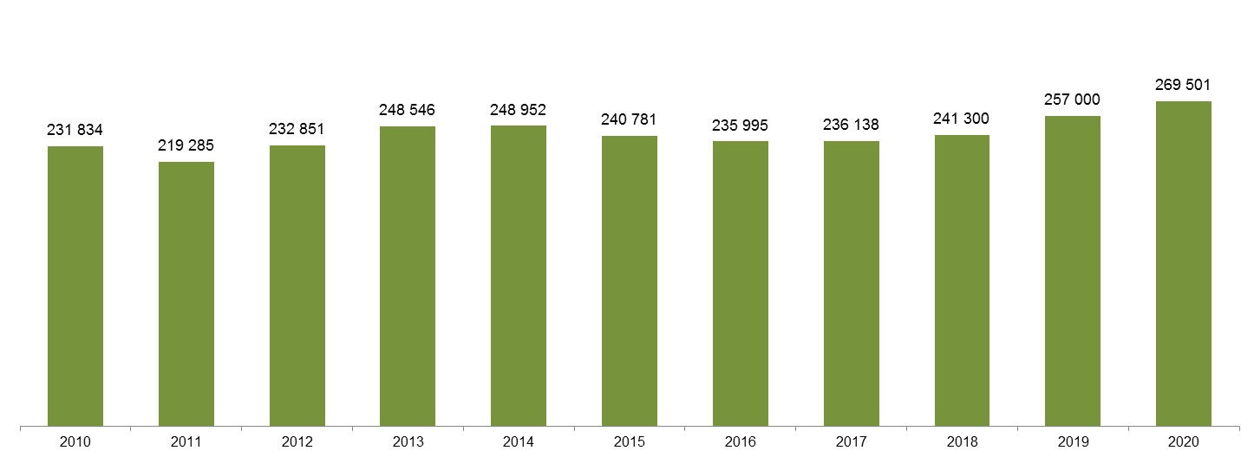
Рис.1. Динамика численности индивидуальных предпринимателей
в Республике Беларусь, 2010-2020гг.

Согласно законодательству Республики Беларусь микроорганизациями являются предприятия и фирмы со штатом до 15 человек, малыми – до 100, средними – до 250 занятых. Данные Национального статистического комитета Республики Беларусь свидетельствуют о том, что на 1 января 2021 г. в стране хозяйственную деятельность осуществляли 269,5 тыс. индивидуальных предпринимателей и 111,4 тыс. организаций малого и среднего предпринимательства, в том числе 96,6 тыс. микроорганизаций (87% от общего количества организаций малого и среднего предпринимательства), 12,6 тыс. малых организаций (11%) и 2,2 тыс. средних организаций (2%). По данным сборника «Статистический ежегодник Республики Беларусь, 2021» число индивидуальных предпринимателей за период 2013-2020гг. увеличивалось в среднем за год на 2994 человек.
Численность субъектов малого и среднего предпринимательства за 2020 год увеличилась на 3,6%, структурный состав изменился следующим образом [2]:
– индивидуальные предприниматели – плюс 12,3 тыс. (4,9%);
– микроорганизации – минус 189 (0,2%);
– малые организации – плюс 847 (7,2%);
– средние организации – минус 35 (1,6%)
Определение направлений государственного управления предпринимательской деятельностью в Республике Беларусь осуществляется на основе данных статистически. В задачи статистики малого предпринимательства входят:
• разработка методологии и инструментария (форм наблюдения, инструкций и указаний по их заполнению) для организации и проведения статистического наблюдения за субъектами малого предпринимательства;
• внедрение в статистическую практику наблюдения за субъектами малого предпринимательства методов выборочного наблюдения, постоянное совершенствование его программ и методологии;
• разработка и совершенствование организации и методологии проведения переписей субъектов малого предпринимательства;
• формирование генеральной совокупности объектов статистического наблюдения, включающей всех зарегистрированных субъектов малого предпринимательства;
• создание информационной базы для уточнения и дорасчетов показателей деятельности субъектов малого предпринимательства;
• разработка системы показателей, характеризующих деятельность субъектов малого предпринимательства по детализированным видам экономической деятельности, административно-территориальным образованиям;
• определение места малого предпринимательства в экономике страны;
• выявление ресурсного потенциала малого предпринимательства и оценка его результативности [3].
Данные статистики малого предпринимательства используются не только органами государственного управления, но и объединениями предпринимателей, научными организациями в целях: оценки результатов экономической деятельности на макроуровне; расчетов основных макроагрегатов; составлении прогнозов; определения государственной политики в сфере поддержки малого предпринимательства; планирования поступлений в бюджет государства налогов и сборов.
В Республике Беларусь подготовлен законопроект о внесении изменений в Налоговый Кодекс, который предусматривает изменения налогообложения предпринимательской деятельности и нацелен на стимулирование деловой активности.
Индивидуальная предпринимательская деятельность в Беларуси выступает в различных организационно-правовых формах: самозанятые граждане, индивидуальные предприниматели, микроорганизации и др. Все эти субъекты используют различные системы налогообложения. В результате такого многообразия форм в Беларуси была зарегистрирована излишняя конкуренция между самими субъектами. В результате на государственном уровне планируется для самозанятых граждан расширить возможности для деятельности, а индивидуальным предпринимателям предусматривается сокращение видов деятельности [2].
С 2022 года для отдельных видов деятельности ограничивается возможность применения упрощенной системы налогообложения, сокращаются сферы применения единого налога. С 2023 года для индивидуальных предпринимателей останется возможность применения только общей системы налогообложения, т.е. с уплатой подоходного налога с разницы между доходами и расходами [2].
Таким образом, малый и средний бизнес являются главными элементами рыночной экономики, без которых не может гармонично развиваться государство. Они во многом определяют структуру, темпы экономического роста и качество валового внутреннего продукта. Развитие сектора малого и среднего предпринимательства рассматривается как один из инструментов, направленных на решение проблемы структурных изменений в экономике Беларуси. Малый бизнес может частично заменить собой крупные государственные предприятия в вопросе создания рабочих мест, а также за счет большей эффективности увеличить конкурентоспособность белорусской продукции на внешних рынках.

Библиографический список
- Гражданский кодекс Республики Беларусь [Электронный ресурс]. – Режим доступа: https://online.zakon.kz. – Дата доступа: 15.10.2021.
- Государственная программа «Малое и среднее предпринимательство» на 2021–2025 годы: утв. Постановлением Совета Министров Респ. Беларусь 29 янв. 2021г. № 56/ Национальный правовой Интернет-портал Республики Беларусь [Электронный ресурс]. – Режим доступа: http://www.economy.gov.by. – Дата доступа: 15.10.2021.
- Национальный статистический комитет Республики Беларусь (официальный сайт) [Электронный ресурс]. – Режим доступа: https://www.belstat.gov.by. – Дата доступа: 16.10.2021
- Антонова, Н. Б. Государственное регулирование экономики: учебник: в 2 ч. / Н. Б. Антонова, О. Б. Хорошко. – Минск: Акад. упр. при Президенте Респ. Беларусь, 2021. – Ч.2. – 412с.
Информация об авторе
Михаль Екатерина Сергеевна (Беларусь, Минск) – студент, Академия управления при Президенте Республики Беларусь ( Московская ул., 17, Минск).
Mikhal E.S.
STATISTICS OF SMALL BUSINESSES IN THE REPUBLIC OF BELARUS
Summary. The article analyzes the directions of development of small business in the Republic of Belarus.
Keywords. Statistical indicators, small business, dynamics of small business development, Republic of Belarus, business statistics.

Information about the author
Mikhal Ekaterina Sergeevna (Belarus, Minsk) - student, Academy of Public Administration under the President of the Republic of Belarus (Moskovskaya st., 17, Minsk).
Bibliographic list
1. Civil Code of the Republic of Belarus [Electronic resource]. - Access mode: https://online.zakon.kz. - Date of access: 15.10.2021.
2. State program "Small and Medium Business" for 2021–2025: approved. By the resolution of the Council of Ministers of the Republic. Belarus 29 jan. 2021 № 56 / National legal Internet portal of the Republic of Belarus [Electronic resource]. - Access mode: http://www.economy.gov.by. - Date of access: 15.10.2021.
3. National Statistical Committee of the Republic of Belarus (official site) [Electronic resource]. - Access mode: https://www.belstat.gov.by. - Date of access: 10/16/2021
4. Antonova, NB State regulation of the economy: textbook: in 2 hours / NB Antonova, OB Khoroshko. - Minsk: Acad. ex. under the President of the Republic. Belarus, 2021. - Part 2. - 412s.

